**Зовнішній вигляд інтерфейсу**

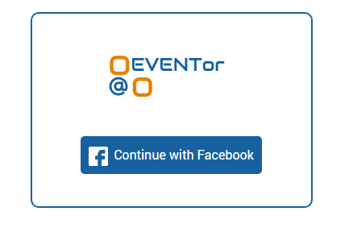Вікно логінізації

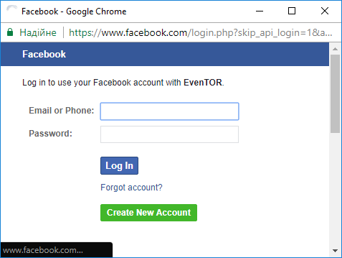

Вікно пошуку

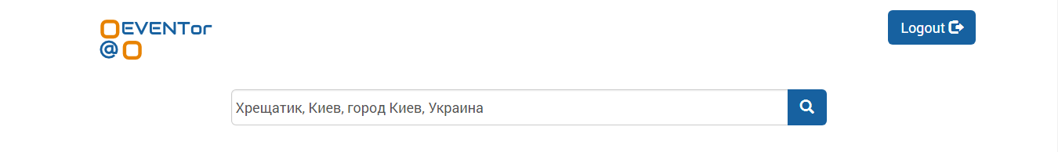

Приклад результату

